新北市積穗自造教育及科技中心教師研習實施計畫
壹、依據：
一、教育部國民及學前教育署「國中小自造教育及科技中心」計畫。
二、新北市「107學年度創客社群學校運作實施計畫」
貳、計畫目標：
一、認識設計思考並能將之融入創客教育。
二、從工具中分析問題，幫助思考問題更順利。
參、辦理單位：
一、指導單位：教育部國民及學前教育署。
二、主辦單位：新北市政府教育局。
三、承辦單位：新北市中和區積穗國民小學。
肆、參加對象：新北市公立國民中小學教師，共15人。
伍、辦理時間：108年2月22日(上午9時至下午4時)
陸、研習地點：新北市中和區積穗國民小學3F自造中心(新北市中和區員山路154號)，位置圖(如附件一)。
柒、報名方式：
一、有興趣報名之教師請逕至新北市校務行政教師進修研習系統-教師研習系統(https://esa.ntpc.edu.tw)報名。
二、另本活動全程參與者，參與本案活動之所屬教師由承辦單位核予研習時數，本局核予參與人員公假(課務排代)出席。
三、報名諮詢：教務處自造中心吳姿瑩組長，電話(02)22225533分機815，或電子郵件信箱：jillwu0115@gmail.com。
捌、課程及場次規劃：
一、為提升研習成效及場地限制，本研習每梯次錄取人數20名。
二、本案課程內容詳細如下：
主題：設計思考與實作─講師：林銘照博士
2  月  22  日  (五) | 時間 | 課程內容 | 講師 | 備註
 | 08:30-09:00 | 報到 | 主辦單位
 | 09:00-12:00 | 設計思考與實作(一) | 林銘照博士
 | 12:00-13:00 | 午餐與休息時間
 | 13:00-16:00 | 設計思考與實作(二) | 林銘照博士
 | 16:00- | 賦歸
玖、注意事項：
一、為響應環保及撙節費用，煩請自備「環保杯及餐具」。
二、研習會場停車位有限(地下公有停車場須自費)，請儘量搭乘大眾交通工
具。
拾、預期效益：
一、輔導教師發展本市國民中小學學生創客課程，推動校園數位自造精神。
二、建立創客教育推動社群學校交流之平臺，分享創客教學方法與相關資
源。
三、藉由數位自造課程參與，強化教師對數位機具使用的能力，進而提升學生創意設計能力，解決生活周遭的問題。
壹拾、本計畫奉核定後實施，修正時亦同。
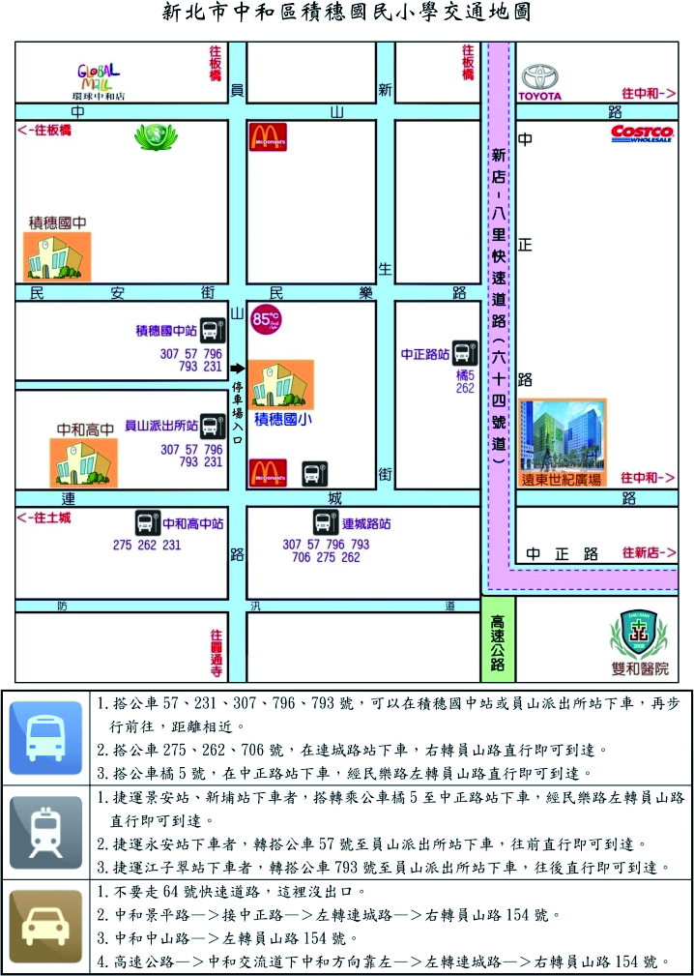
附件一

